|  |  |
| --- | --- |
| Logo AGES | |
| Brennfleckenkrankheit der Ackerbohne | |
|  |  |
| 25.04.2025 12:53 Uhr | |

**Brennfleckenkrankheit
der
Ackerbohne**

**Ascochyta
fabae**

Letzte
Änderung:
10.04.2025

**Steckbrief**

Die
Brennfleckenkrankheit
der
Ackerbohne
wird
durch
den
Pilz
*Ascochyta
fabae*
verursacht.
Bei
erfolgter
Infektion
bilden
sich
bräunliche
Flecken
auf
Blättern
und
Hülsen.
Starker
Befall
führt
zu
Ertragseinbußen
und
Qualitätsminderungen.

**Schadsymptome**

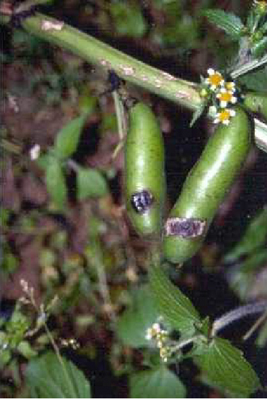

Mit
der
Brennfleckenkrankheit
befallene
Ackerbohnenhülsen

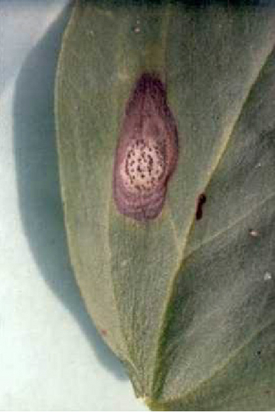

Ein
dunkelbrauner
Brennfleck
mit
Pyknidien
(Fruchtkörper)
auf
einem
Blatt
der
Ackerbohne

An
den
Blättern
treten
hell-
bis
dunkelbraune
bzw.
rötlichbraune
Flecke
auf.
Diese
werden
zum
Zentrum
hin
heller
und
sind
scharf
begrenzt.
Häufig
weisen
diese
Flecke
im
Zentrum
dunkle
Sporenbehälter
(Pyknidien)
auf.
Auch
an
den
Hülsen
können
dunkelbraune
bis
schwarze,
eingesenkte
Flecke
auftreten.

**Wirtspflanzen**

Die
Ackerbohne
ist
die
einzige
Wirtspflanze
von
*Ascochyta
fabae*.

**Verbreitung**

Der
Pilz
tritt
bevorzugt
in
Feuchtlagen
auf.

**Ausbreitung
und
Übertragung**

Die
Übertragung
der
Krankheit
erfolgt
durch
infiziertes
Saatgut.
Der
Erreger
wird
jedoch
auch
über
infizierte
Pflanzenreste
in
den
Boden
eingetragen.

**Wirtschaftliche
Bedeutung**

Die
Brennfleckenkrankheit
der
Ackerbohne
galt
lange
Zeit
als
ein
bedeutender
Schaderreger.
Durch
den
Rückgang
der
Anbauflächen
und
der
Verwendung
von
geprüftem
Saatgut
nahm
der
Erreger
in
seiner
Bedeutung
stark
ab.

Bei
starkem
Befall
muss
mit
Ertragseinbußen,
einer
Qualitätsminderung
der
Ernteware
und
einer
Verseuchung
der
Böden
mit
dem
Krankheitserreger
gerechnet
werden.

**Vorbeugung
und
Bekämpfung**

* Verwendung
  von
  untersuchtem
  und
  gesundem
  Saatgut
* Einhaltung
  einer
  weiten
  Fruchtfolge
  auf
  stark
  infizierten
  Standorten

**Services**

[Pflanzengesundheit
Services](pflanze/pflanzengesundheit/pflanzengesundheit-services)